花式跳绳考核内容及评分标准
一、考勤：10分
二、速度跳：
考核内容：1分钟单摇跳（并脚）
考核分值：20分
评分标准
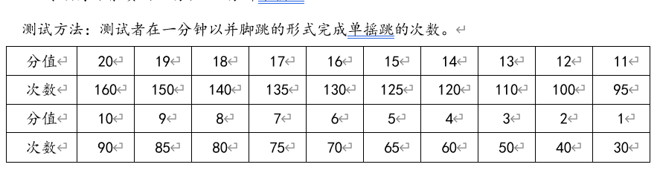
二、花式跳绳规定成套动作
考核内容：
- 花式跳绳一级规定成套动作
2、考核要求：测试者独立完成一级（二级）成套规定动作，学生自呼自做独立完成8*8拍动作，每个动作完成1个八拍，技术动作正确，节奏准确，顺序正确：
失误：扣2分/次
节奏不稳定、多拍、漏拍、停顿等节奏问题：扣1分/次
3、考核分值：（100分）占总成绩40%

